11 марта Классная работа «Сложение десятичных дробей» | 11 марта Классная работа «Сложение десятичных дробей»
1. Повторение  А.Г. Мерзляк «Математика 5 класс» стр. 222 № 1  А.Г. Мерзляк «Математика 5 класс» стр. 227 № 905 | 1. Повторение  А.Г. Мерзляк «Математика 5 класс» стр. 222 № 1  А.Г. Мерзляк «Математика 5 класс» стр. 227 № 905
2. Изучение нового материала | 2. Изучение нового материала
Разбираем материал учебника А.Г. Мерзляк «Математика 5 класс» стр. 220 – 221 § 33, находим ответы для решения задания А.Г. Мерзляк «Математика 5 класс Рабочая тетрадь № 2» стр. 33 № 416 А    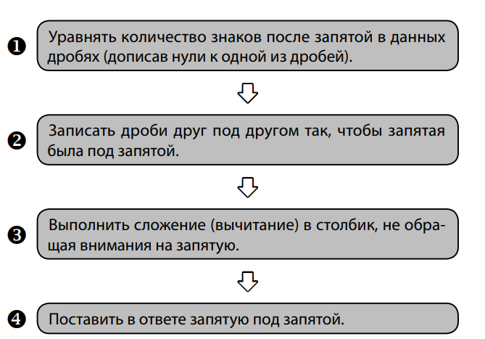 | Разбираем материал учебника А.Г. Мерзляк «Математика 5 класс» стр. 220 – 221 § 33, находим ответы для решения задания А.Г. Мерзляк «Математика 5 класс Рабочая тетрадь № 2» стр. 33 № 416 А
3. Закрепление изучаемого материала | 3. Закрепление изучаемого материала
  1. А.Г. Мерзляк «Математика 5 класс Рабочая тетрадь № 2»
  стр. 33 № 417 1) – 4); № 418
  2. А.Г. Мерзляк «Математика 5 класс» стр. 223 № 863
  3. А.Г. Мерзляк «Математика 5 класс» стр. 223 № 864
  4. А.Г. Мерзляк «Математика 5 класс» стр. 223 № 870
  1. А.Г. Мерзляк «Математика 5 класс Рабочая тетрадь № 2»
  стр. 33 № 417 1) – 4); № 418
  2. А.Г. Мерзляк «Математика 5 класс» стр. 223 № 863
  3. А.Г. Мерзляк «Математика 5 класс» стр. 223 № 864
  4. А.Г. Мерзляк «Математика 5 класс» стр. 223 № 870
4. Итог урока  А.Г. Мерзляк «Математика 5 класс» стр. 222 § 33 вопрос 1 | 4. Итог урока  А.Г. Мерзляк «Математика 5 класс» стр. 222 § 33 вопрос 1
5. Домашнее задание  А.Г. Мерзляк «Математика 5 класс» § 33 Выучить правило сложения десятичных дробей  Решить задачи: 865; 871, а также задачу | 5. Домашнее задание  А.Г. Мерзляк «Математика 5 класс» § 33 Выучить правило сложения десятичных дробей  Решить задачи: 865; 871, а также задачу
Дополнительное задание (Для тех, кто хочет знать больше)   | Дополнительное задание (Для тех, кто хочет знать больше)


